**Nội Dung Trang Web:**

Website bán giày sneaker nam UIT SNEAKER gồm những loại giày như: Nike, Adidas, Bitis …

Key word:

* giày
* giày sneaker
* giày sneaker nam
* giày sneaker nam chính hãng
* giày nam
* giày thể thao nam
* giày sneaker nam chính hãng tphcm
* giày sneaker nam chính hãng thủ đức
* giày thể thao nam uitsneaker(từ khóa thương hiệu)

**Tên trang web:** UIT SNEAKER

Link đến trang web: https://uitsneaker.herokuapp.com/

* What: website bán giày Sneaker nam
* Who: khách hàng là những người có nhu cầu mua giày nam
* Where: khách hàng ở bất cứ đâu, chỉ cần có thiết bị được kết nối mạng là có thể đặt và mua hàng.
* Các keyword khách hàng có thể dùng để tìm kiếm:
* giày
* giày sneaker
* giày sneaker nam
* giày sneaker nam chính hãng
* giày nam
* giày thể thao nam
* giày sneaker nam chính hãng tphcm
* giày sneaker nam chính hãng thủ đức
* giày adidas( nike, bitis)
* Từ khóa thương hiệu : **UIT SNEAKER**

Tuần 1 đây nè

**Thu thập thêm từ khóa từ Google Search Box**

* giày: có hơn 58 triệu kết quả được trả về

* giày sneaker

* giày sneaker nam

* giày sneaker nam chính hãng

* giày nam

* giày thể thao nam

* giày sneaker nam chính hãng tphcm

* giày sneaker nam chính hãng thủ đức

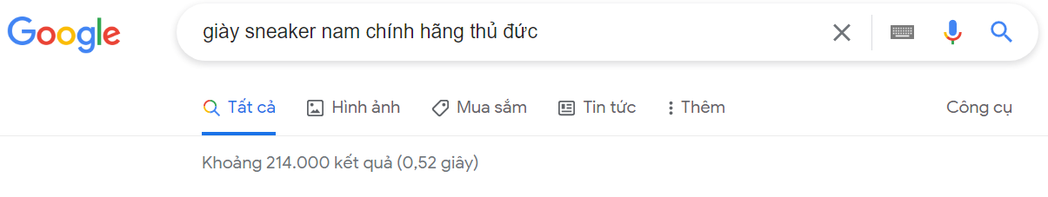

Sử dụng Google Ads Planner để tìm từ khóa của đối thủ cạnh tranh và các từ khóa chủ đề:

Đối thủ cạnh tranh: <https://hoang-phuc.com/nam/giay-nam/giay-sneakers.html>

* ho chi minh sneaker
* top những đôi giày nike đẹp nhất
* những đôi sneaker đang hot
* các shop sneaker ở tphcm
* phối đồ sneaker nam
* các hãng sneaker
* shop bán sneaker
* hiệu giày
* top giày đẹp
* các loại giày đẹp

* những mẫu giày đang hot hiện nay
* ảnh giày jordan
* hiệu nike
* shop bán giày jordan
* ảnh giày nike
* cửa hàng giày sneaker
* shop bán giày thể thao
* mua giày sneaker
* shop sneaker hcm

**Ý tưởng về các từ khóa liên quan:**

* giay the thao nam
* giày thể thao
* giày the thao nike
* giàythể thao nam bitis
* giày thể dục nam

**Sử dụng Google Trends:**

Sử dụng KWFinder:

Tuần 2 thầy dời dl qua r

Từ KWFinder dựa theo thang điểm và lượt truy cập, chọn được các từ khóa có giá trị như: giày sneaker, giày sneaker nam, sneaker nam, giày adidas

Sau khi sử dụng các tool nhóm rút ra được các keyword cho trang web như sau:

* giày sneaker
* giày sneaker nam
* sneaker nam
* giày adidas(nike, bitis,…)
* giày sneaker thủ đức
* UIT sneaker
* giay sneaker chính hãng
* ho chi minh sneaker
* các giày thể thao đẹp nhất
* sneaker hot
* shop sneaker ở tphcm
* shop giày uy tín
* giày thể thao đen (đỏ, trắng , …)
* giày thể thao giá rẻ thủ đức